- melléklet Szókártyák (Keresd a párod!) játék

VÖRÖSCSŐRŰ NYŰVÁGÓ  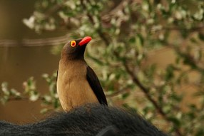 | KAFFERBIVALY  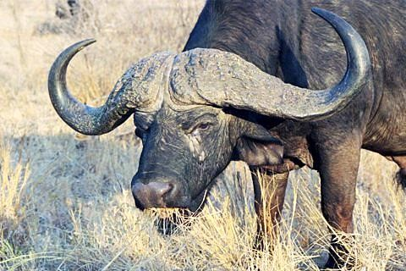 | ROJTOSSZÁJÚ HAL  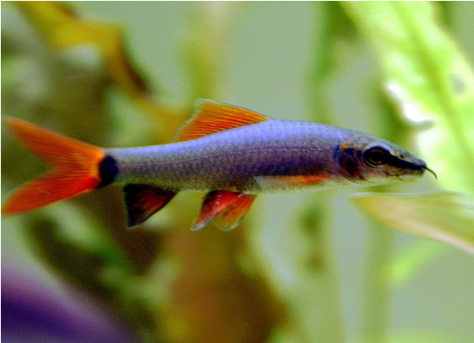
MONGÚZ  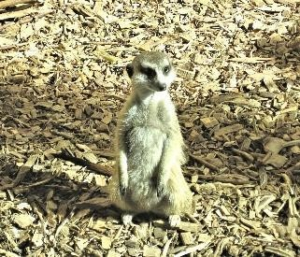 | VARACSKOS DISZNÓ  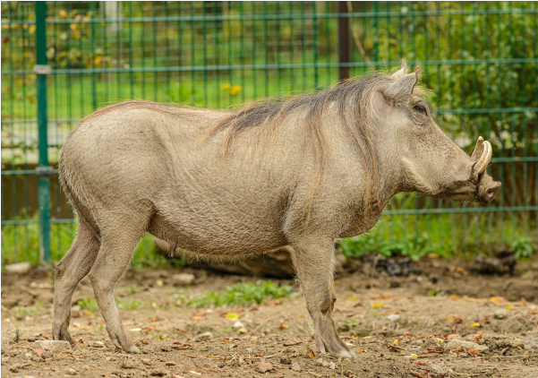 | KARCSÚ VAKKÍGYÓ  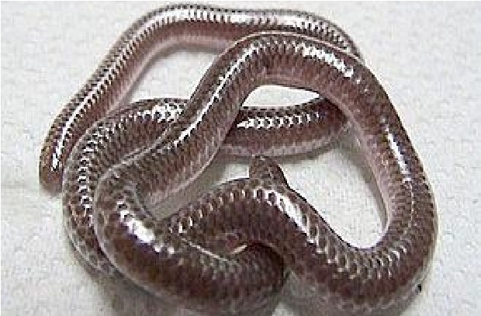
BOJTORJÁNHAL  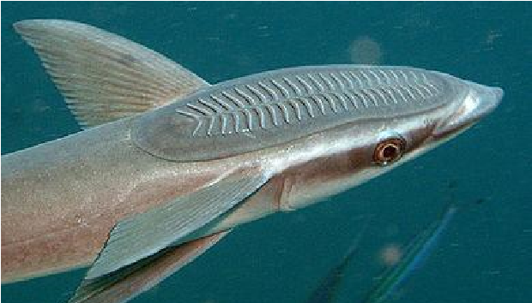 | CÁPA  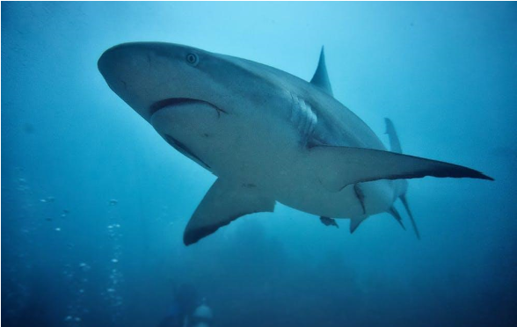 | EMBER  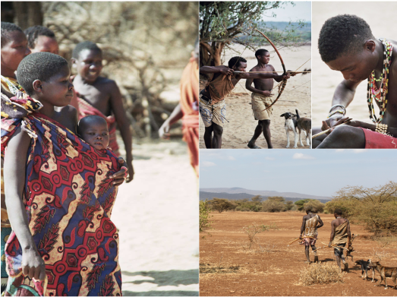
PRÉRIFARKAS  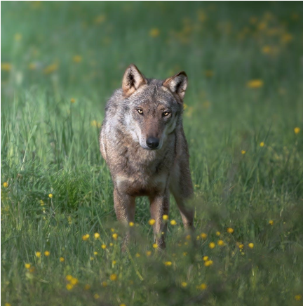 | BORZ  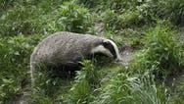 | KROKODILMADÁR  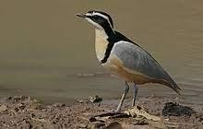
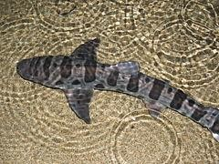LEOPÁRDCÁPA | CSÍKOS TISZTOGATÓHAL  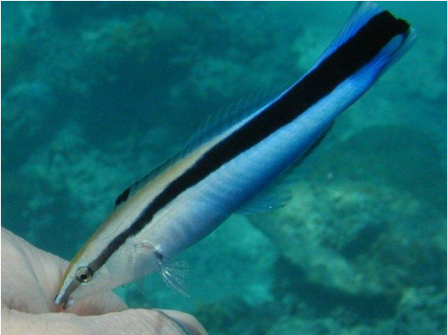 | MÉZKALAUZ MADÁR  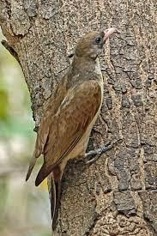
MURÉNA  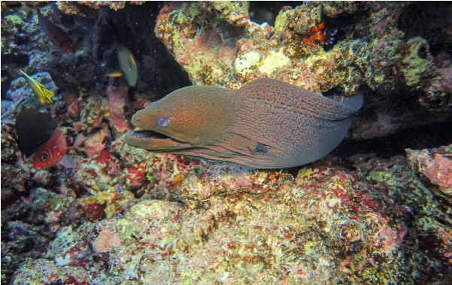 | LÁRMÁS FÜLESKUVIK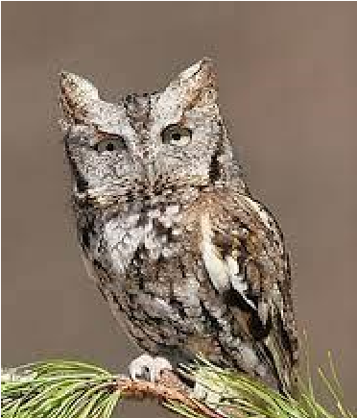 | KROKODIL  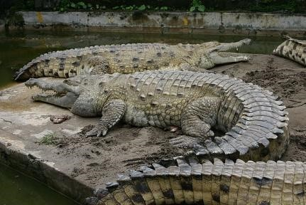

Képek forrása

Vöröscsőrű nyűvágó: https://hu.wikipedia.org/wiki/V%C3%B6r%C3%B6scs%C5%91r%C5%B1_ny%C5%B1v%C3%A1g%C3%B3#/media/F%C3%A1jl:Red_billed_oxpecker_close.jpg
Kafferbivaly: https://commons.wikimedia.org/wiki/File:Buffel_1.jpg
Rojtosszájú hal: https://upload.wikimedia.org/wikipedia/commons/thumb/b/b1/Fransenlipper.JPG/1200px-Fransenlipper.JPG?20171201030209
Mongúz:https://cdn.pixabay.com/photo/2015/03/23/21/31/meer-cat-686704_1280.jpg
Varacskos disznó: https://images.pexels.com/photos/6566293/pexels-photo-6566293.jpeg?auto=compress&cs=tinysrgb&dpr=2&h=650&w=940
Karcsú vakkígyó: https://upload.wikimedia.org/wikipedia/commons/thumb/1/16/Leptotyphlops_dulcis.jpg/330px-Leptotyphlops_dulcis.jpg
Bojtorjánhal: https://upload.wikimedia.org/wikipedia/commons/thumb/0/0e/Echeneis_naucrates.jpg/390px-Echeneis_naucrates.jpg
Cápa: https://images.pexels.com/photos/7014495/pexels-photo-7014495.jpeg?auto=compress&cs=tinysrgb&dpr=2&w=500
Ember: https://upload.wikimedia.org/wikipedia/commons/2/26/Hadza_montage.png
Prérifarkas: https://images.pexels.com/photos/12161016/pexels-photo-12161016.jpeg?auto=compress&cs=tinysrgb&dpr=2&h=650&w=940
Borz: https://images.pexels.com/photos/10830792/pexels-photo-10830792.jpeg?auto=compress&cs=tinysrgb&dpr=2&h=650&w=94
Krokodilmadár: https://upload.wikimedia.org/wikipedia/commons/thumb/0/0d/Flickr_-_Rainbirder_-_Egyptian_Plover_(Pluvianus_aegyptius).jpg/250px-Flickr_-_Rainbirder_-_Egyptian_Plover_(Pluvianus_aegyptius).jpg
Leopárdcápa: https://upload.wikimedia.org/wikipedia/commons/thumb/3/34/Leopard_shark_(Triakis_semifasciata)_02.jpg/240px-Leopard_shark_(Triakis_semifasciata)_02.jpg
Csíkos tisztogató hal: https://upload.wikimedia.org/wikipedia/commons/a/a0/BluestreakCleanerWrasse.jpg
Mézkalauz madár: https://upload.wikimedia.org/wikipedia/commons/thumb/3/3b/Greater_Honeyguide%2C_Gambia.jpg/800px-Greater_Honeyguide%2C_Gambia.jpg
Muréna: https://images.pexels.com/photos/10999876/pexels-photo-10999876.jpeg?auto=compress&cs=tinysrgb&dpr=2&h=650&w=940
Lármás füleskuvik:
https://upload.wikimedia.org/wikipedia/commons/thumb/3/3d/Eastern_Screech_Owl.jpg/260px-Eastern_Screech_Owl.jpg
Krokodil: https://upload.wikimedia.org/wikipedia/commons/thumb/f/f2/Croc_inter.jpg/600px-Croc_inter.jpg

